俄烏戰爭對我國經濟、產業及金融等衝擊之評析
一、俄烏戰爭恐推升國際原物料價格，加劇國內通膨壓力
(一)受國際原油和農工原物料價格續處高檔影響，國內CPI年增率已連續7個月超逾2%
因油料費、運輸費及蔬果價格等供給面漲幅較大，與基期較低，我國110年CPI年增率1.96%，為自98年以來最高值，111年受國際原油價格及農工原物料價格持續攀升影響，1月及2月CPI年增率分別高達2.84%及2.36%，且已連續7個月超逾2%（詳圖3-1）。
圖3-1 近年我國CPI年增率 單位：%
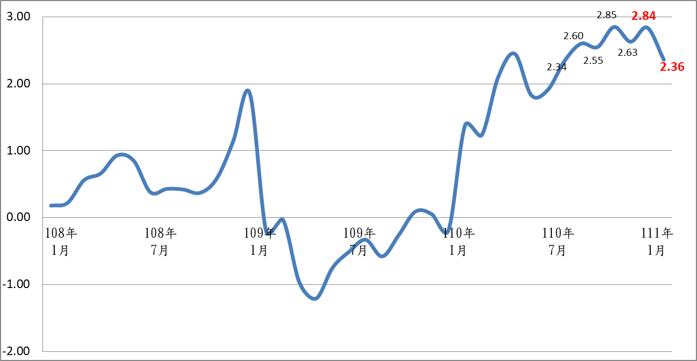

資料來源：依行政院主計總處統計資料庫資料(111年3月15日查詢)，本中心繪圖。
(二)俄烏戰爭恐推升國際原物料價格，加劇國內通膨壓力，央行上修111年CPI年增率預測值為2.37%
全球供應鏈瓶頸迄未緩解，且俄烏戰爭後，俄羅斯遭國際制裁之範圍影響廣泛（如美國禁運俄羅斯石油等），加上烏克蘭為東歐穀倉，可能造成原油及穀物等大宗商品供應受阻，價格大幅上漲，而國內高度仰賴原油、小麥、玉米、黃豆等大宗物品進口，恐面臨能源及食物類價格攀升，加劇國內通膨壓力，主要機構陸續上修我國111年CPI年增率，多逾2%（詳圖3-2），我國中央銀行3月17日亦上修國內CPI年增率為2.37%，高於110年1.96%，惟預期將隨原油價格漲幅減緩，於年中回降。
圖3-2 主要機構對我國111年CPI年增率之預測 單位：%
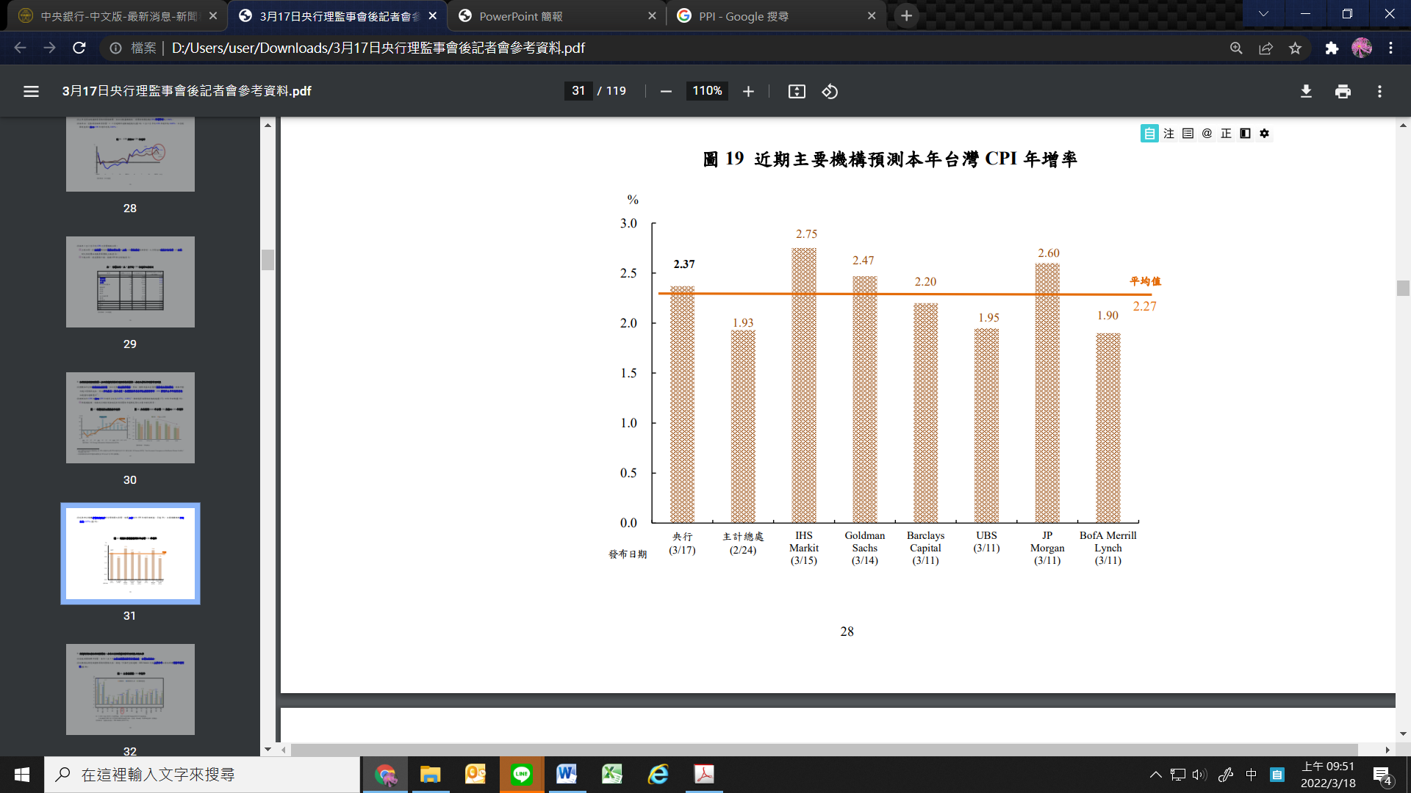

說 明：行政院主計總處預測值尚未考慮俄烏戰事影響。
資料來源：111年3月17日中央銀行理監事聯席會議會後記者會簡報。

